支付平台安装配置

2011-6-22

目 录
1 概述 3
2 软件安装 3
2.1 运行环境 3
2.2 解压安装 3
3 运行说明 3
3.1 清算中心模拟 4
3.2 发起行支付平台 4
3.3 对手行支付平台 4
3.4 发起行业务调用 4
3.5 对手行业务响应 4
4 数据库配置 4
4.1 发起行数据库 4
4.2 发起行建库 5
4.3 对手行数据库 5
4.4 对手行建库 5
5 运行配置 5
5.1 数据库配置 5
5.2 参数配置 6
5.3 模拟运行 6
5.4 运行过程 7
5.4.1 清算模拟 7
5.4.2 发起行 8
5.4.3 接收行 9
5.4.4 对手行模拟 10
5.4.5 发起行模拟 10
6 参数配置 12
6.1 场景一 12
6.1.1 配置发起行 12
6.1.2 配置清算模拟 13
6.1.3 数据库配置 13
6.1.4 运行 13
7 运行结果查询 13
8 映射配置说明 13
8.1 8583映射关系维护 14
9 遗留问题 15
9.1 问题遗留 15

概述
根据下面的步骤可以实际运行支付业务模拟。

软件安装

运行环境
当前版本只支持Windows平台运行。数据库目前只支持Oracle 10g。

解压安装
解开软件包到特定目录，建议解压到目录D:\bankConnector\，在后文中将以此目录为例。解压后的目录结构图如下：
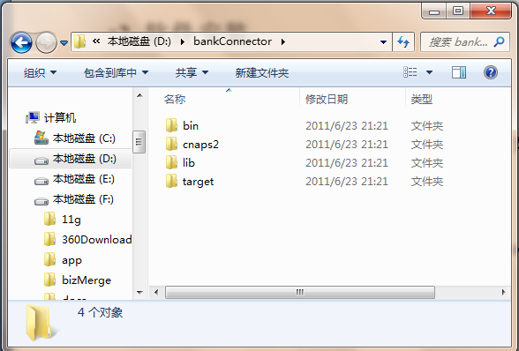

运行说明
为了演示完整的运行，支付平台模拟了清算中心和对手行的相关功能。完整的支付业务运行将由五部分组成：

清算中心模拟
运行D:\bankConnector\bin\ c-stub-broker.bat。

发起行支付平台
运行D:\bankConnector\bin\ a-BC-bankA.bat。

对手行支付平台
运行D:\bankConnector\bin\ b-BC-bankB.bat。

发起行业务调用
运行D:\bankConnector\bin\ r-stub-bankB-responder.bat。

对手行业务响应
运行D:\bankConnector\bin\i-stub-bankA-initiator.bat。

数据库配置
如果发起行和对手行网关使用同一个数据库，需要使用不同的数据库用户。下面的数据库配置将基于此场景。

发起行数据库
配置发起行支付网关运行数据库，假设数据库用户为paygw，密码为1234，用户可以根据自己的需要进行相应的修改。命令如下：
Sqlplus>
conn sys/<sys用户密码> as sysdba;
create user paygw identified by "1234";
grant connect,resource,dba to paygw;
commit;

发起行建库
Sqlplus>
conn paygw/1234;
@ D:\bankConnector\sql\支付平台-v1.3.sql;
@ D:\bankConnector\sql\cnaps2-v1.2.sql;

对手行数据库
配置对手行支付网关运行数据库，假设数据库用户为paygw2，密码为1234，用户可以根据自己的需要进行相应的修改。命令如下：
Sqlplus>
conn sys/<sys用户密码> as sysdba;
create user paygw2 identified by "1234";
grant connect,resource,dba to paygw2;
commit;

对手行建库
Sqlplus>
conn paygw2/1234;
@ D:\bankConnector\sql\支付平台-v1.3.sql;
@ D:\bankConnector\sql\cnaps2-v1.2.sql;

运行配置

数据库配置
按照实际的数据库参数，修改参数<host>、<instance>、<username>和<password>参数值。发起行配置runBC-A-spring.xml文件中的44行，接收行配置runBC-B-spring.xml文件中的44行。
<bean id="dataSource" class="org.apache.commons.dbcp.BasicDataSource" destroy-method="close">
<property name="driverClassName" value="oracle.jdbc.OracleDriver"/>
<property name="url" value="jdbc:oracle:thin:@<host>:1521:<instance>"/>
<property name="username" value="<username>"/>
<property name="password" value="<password>"/>
</bean>

参数配置
设置setEnv.bat文件中的二个参数值：
set TRUE_HOME=D:\bankConnector
set JAVA_HOME=C:\Program Files\Java\jdk1.6.0_13

模拟运行
打开5个cmd界面，依次执行：
- D:\bankConnector\bin\c-stub-broker.bat
- D:\bankConnector\bin\a-BC-bankA.bat
- D:\bankConnector\bin\b-BC-bankB.bat
- D:\bankConnector\bin\r-stub-bankB-responder.bat
- D:\bankConnector\bin\i-stub-bankA-initiator.bat
- D:\bankConnector\bin\i-stub-bankA-initiator.bat

运行过程

清算模拟
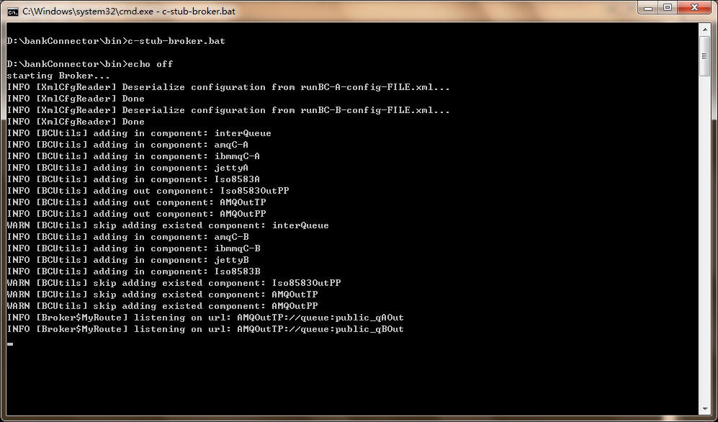
界面中可以看到模拟清算中心会从二个消息队列接收报文消息，然后进行相关处理。

发起行
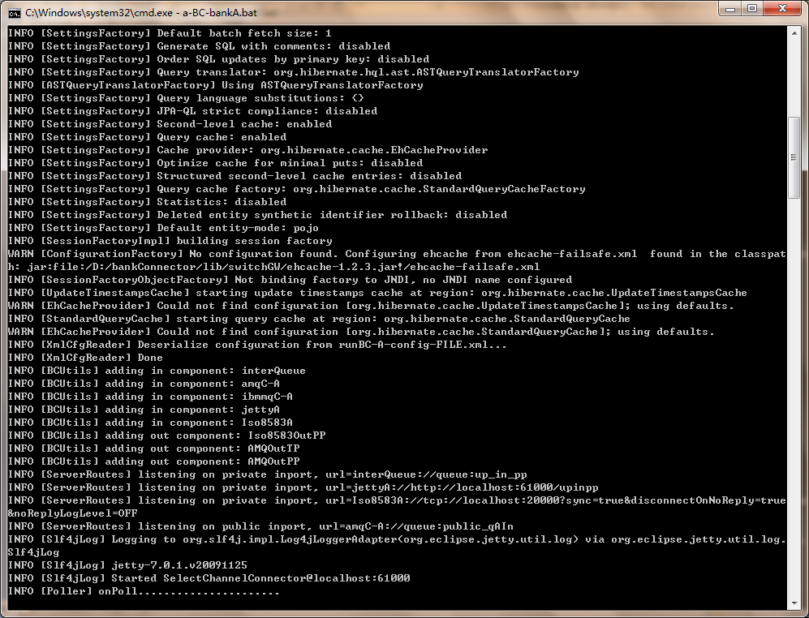
成功启动发起行支付平台后，开始等待行内系统发起请求。

接收行
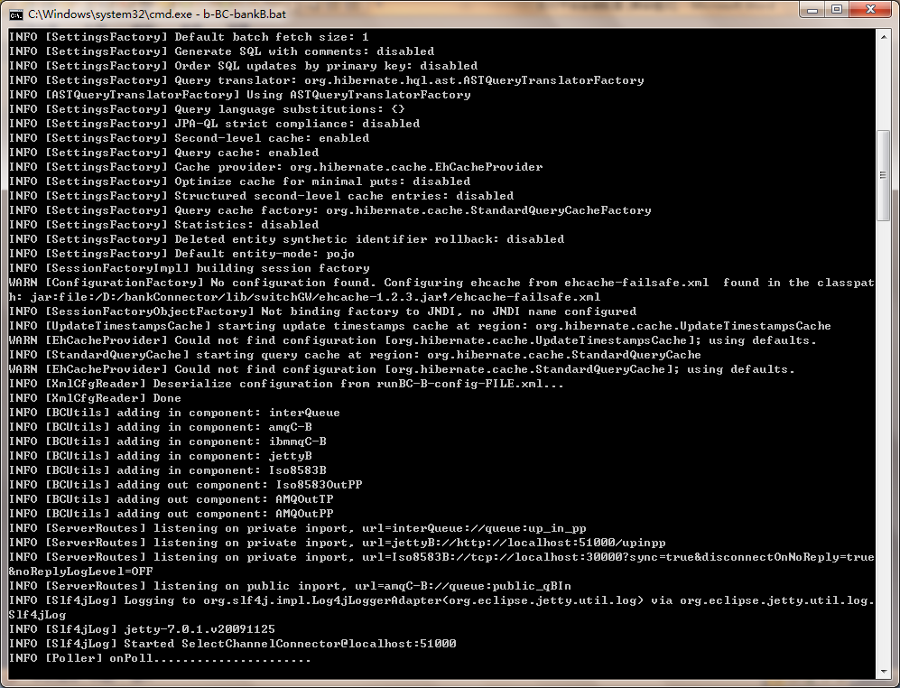
成功启动对手行支付平台后，开始等待接收来自清算中心的报文消息，然后转发到相关行内系统中。

对手行模拟
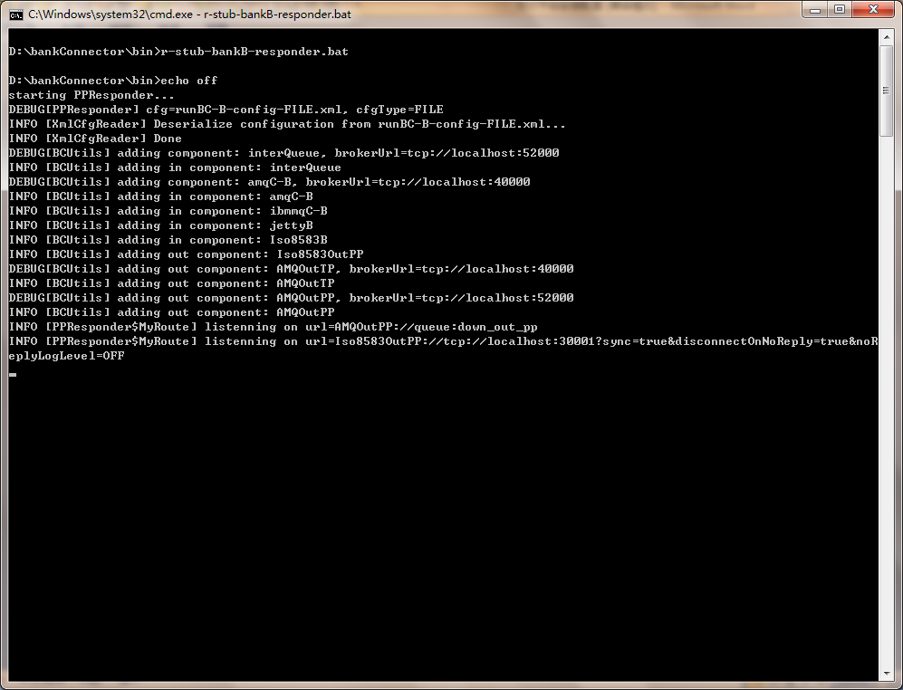
简单模拟对手行业务响应。

发起行模拟
模拟发起行以TCP8583格式进行业务发起，具体的8583格式和 解包/组包配置参考后文。
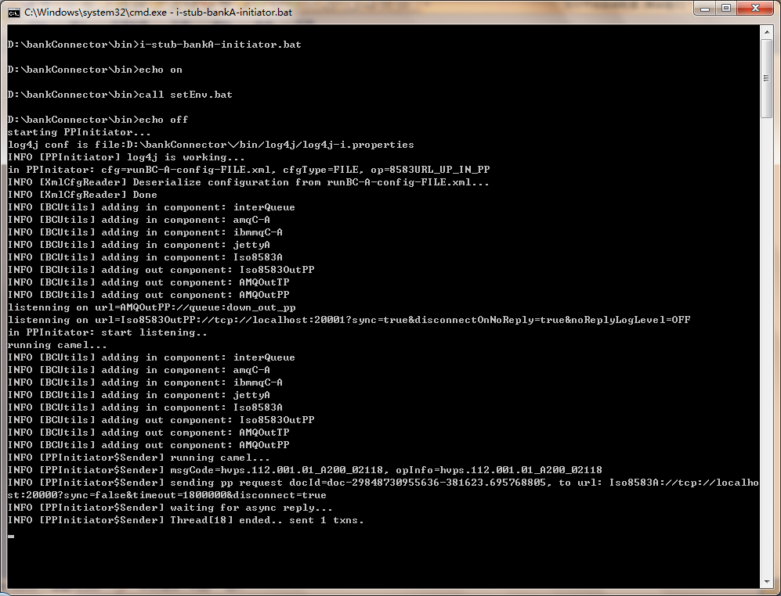
对手行收到了XML报文：
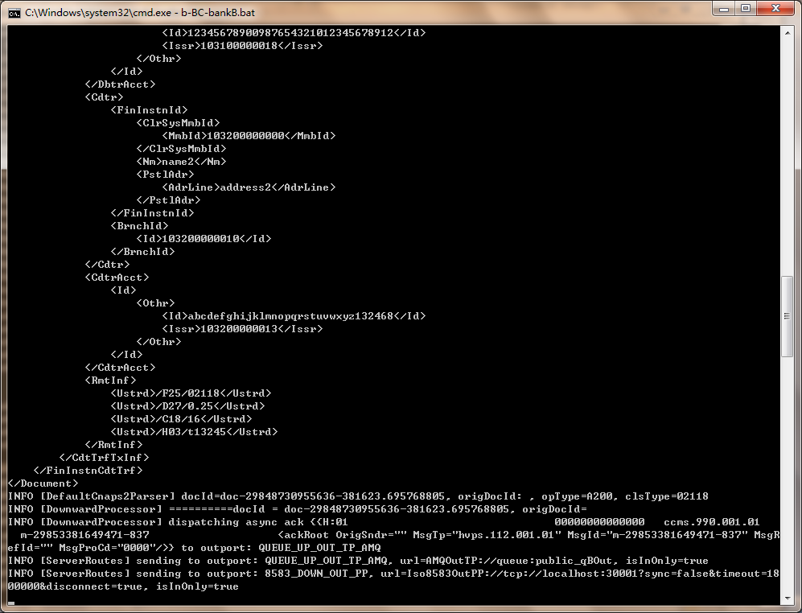
对手行业务响应界面：
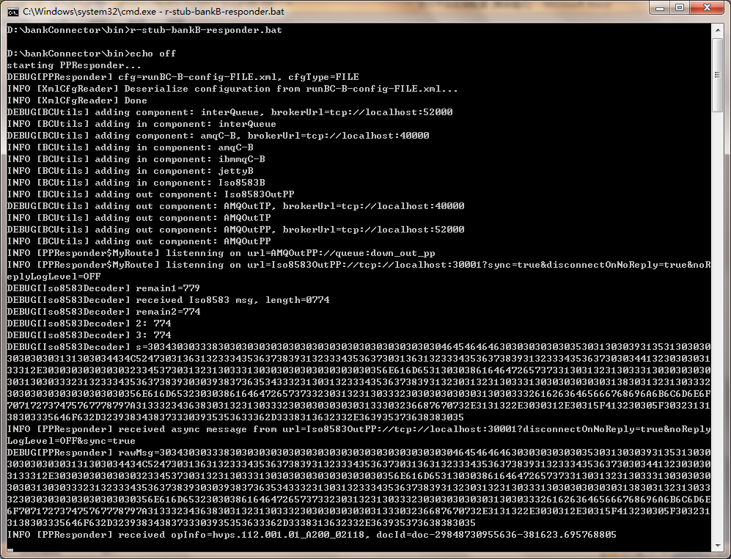

参数配置

场景一
发起行应用和发起行支付平台在A机器，清算中心模拟、接收行支付平台和对手行业务响应在B机器。

配置发起行
在A机器上配置runBC-A-config-FILE.xml。
<ICfgTransOut class="com.topfinance.cfg.xml.OmCfgTransOutAMQ" id="TRANS_OUT_TP_AMQ" name="AMQ" provider="AMQ" prefix="AMQOutTP" isPrivate="F">
<config key="brokerUrl">tcp://<ipB>:41000</config>
</ICfgTransOut>

<ICfgTransIn class="com.topfinance.cfg.xml.OmCfgTransInAMQ" id="TI_PUBLIC_AMQ" name="PREFIX_PUBLIC_AMQ" provider="AMQ" prefix="amqC-A" isPrivate="F">
<config key="brokerUrl">tcp://<ipB>:41000</config>
<config key="maxConsumer">32</config>
</ICfgTransIn>

配置清算模拟
在B机器上配置runBroker-C-spring.xml。
<broker:broker useJmx="false" persistent="false" brokerName="localhost">
<broker:transportConnectors>
<broker:transportConnector name="publicB" uri="tcp://localhost:40000"/>
<broker:transportConnector name="publicA" uri="tcp://<ipA>:41000"/>
</broker:transportConnectors>
</broker:broker>

数据库配置
在A机和B机上分别配置数据库连接信息。配置过程参考4.1和4.3。

运行
B机中打开3个cmd界面，执行：
- D:\bankConnector\bin\c-stub-broker.bat
- D:\bankConnector\bin\b-BC-bankB.bat
- D:\bankConnector\bin\r-stub-bankB-responder.bat

A机中打开2个cmd界面，执行：
- D:\bankConnector\bin\a-BC-bankA.bat
- D:\bankConnector\bin\i-stub-bankA-initiator.bat

运行结果查询
分别查询二个数据库中下列表：
select * from t_c2_hvps_112 t
select * from t_c2_hvps_112_hdr t
select * from tbl_audit
select * from tbl_audit_detail

映射配置说明
本示例演示金融机构发起汇兑业务hvps.112.001.01报文的行间资金汇划业务A200。

8583映射关系维护
配置文件D:\bankConnector\cnaps2\sample\8583\ hvps.112.001.01_A200_02118.8583。8583映射关系演示如下。
126=hvps.112.001.01_A200_02118
128=1234567891234567

81=2010-09-15T10:00:00
82=1
83=CLRG
84=1234567891234567
85=1234567891234567
86=A200
87=10000000.23
88=HIGH

89=103100000000
90=name1
91=address1
92=103100000010
93=12345678900987654321012345678912
94=103100000018

95=103200000000
96=name2
97=address2
98=103200000010
99=abcdefghijklmnopqrstuvwxyz132468
100=103200000013
101=02118
102=0.25
103=16
105=t13245
126位固定位，格式如下：<报文号>_<业务类型编码>_<业务种类编码>。
101、102、103和105分别对应如下：
位置 | 对应业务
101 | 业务种类编码
102 | 拆借利率
103 | 拆借期限
105 | 附言
实际业务报文请参考报文标准。在实际产品中将会提供配置工具提供给实施配置使用。

遗留问题

问题遗留
由于时间仓促，需要存在下列急需完善的地方。
- 目前只支持HVPS112.001.01行间资金汇划业务，其他的报文支持尚未测试
- 8583解包/组包格式暂无法参数配置
- 中文支持尚存问题
- 8583接口尚未与实际系统联调

